**Филиал МБУК ЕЦКС «Дом культуры » с. Салба**

На новогодних каникулах для детей 03.01.2018г 13.30 состоялось Театрализованное представление «Уж ты терем теремок», с участием театрального кружка «Лучик »

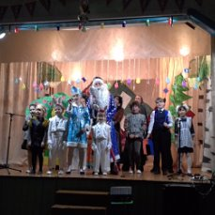

**22.02.2018 16.30 состоялась концертная программа «Защитникам Отечества »**

**с участием вокального кружка «Улыбка »**

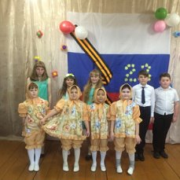

**01.04.2018 16.30 игровая программа для детей «Планета улыбок »**

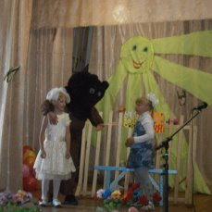

**Митинг «Виват Победа!» 09.05.2018 10.30 на улице у памятника**

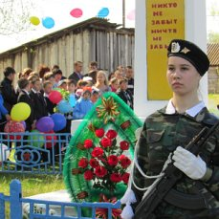 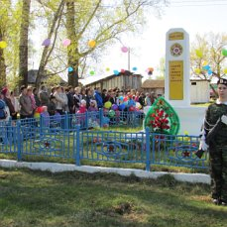

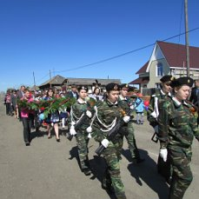

**День защиты детей 03.06.2018 Праздник «Страна фантазий »**

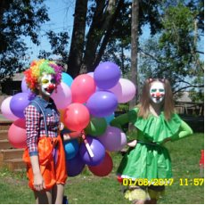 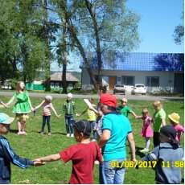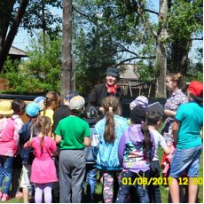

**Праздник «День села» 24.08.2018 16.00**

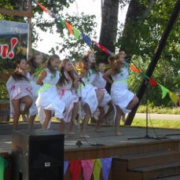 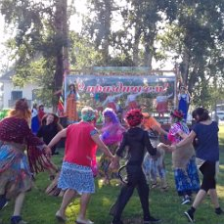

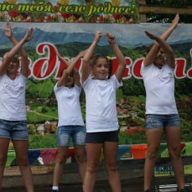 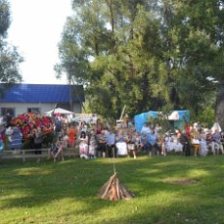

**Вечер отдыха для пожилых людей «За чашкой чая » 01.10.2018 18.00**

